水着でライブする噂の人「踊るグラドル♡福永ありさ」生誕ワンマンライブ開催‼
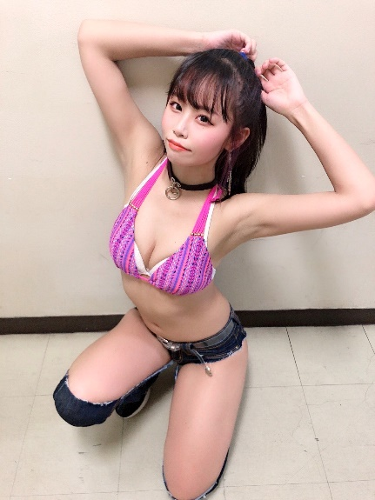

【概要】
水着でライブする噂の人として注目されている、グラビアアイドル×プロダンサーの踊るグラドル♡福永ありさが、
2021年8月21日(土)18:00～生誕ワンマンライブを開催。

【詳細】 日時:2021年8月21日(土) 時間:18:00～19:45 料金:\3500(１D別) 場所:ＭＯＮ☆ＳＴＡＲ王子

福永ありさTwitte: https://twitter.com/i_am_arisa821

■福永ありさプロフィール
コロナ前は月間平均約30本ペースでライブパフォーマンスを行うプロダンサー、グラビア、アイドル、女優等で活躍中。
ナックルズCUPグランプリ受賞。エスロード準グランプリ受賞。
特技のダンスは、数々のダンスコンテストで優勝し、某有名フェスのオープニングアクトダンサーオーディションにて、TRFから認められ約1000名の中から選ばれ見事センターポジションを勝ち取る。
過去にはTRF・東方神起・DREAMS COME TRUE・三浦大知・AAA等のバックアップダンサーを務める。

■福永ありさコメント
「コロナ対策を徹底して、みんなに元気になってもらえるように全力でパフォーマンスしますので、ぜひ遊びに来てください‼グラビア色満載のプロダンサーのダンススキルを武器に水着パフォーマンスもあります！みなさんの気分を盛り上げて、熱いライブをお届けします!!沢山のファンのみんなに喜んでもらえますように!!」

■問い合わせ
ワンハンドレッドプロモーション
担当：岩尾隆明 電話：090-3529－6409 メール：iwao.takaaki@gmai.com

